选择题填空题强化训练三

1．已知集合A={y|y=x+8,x∈R}, B={y|y=x²－x, x∈R}, 则A∩B为 （C）
A．{－2，4} B．{（－2，6），（4，12）} C．[－$\frac{1}{4}$，+∞$)$ D．R
2.某人射8枪，命中4枪，命中的4枪中恰有3枪连在一起的情形的不同种数为 (D)
A.720 B.480 C.224 D.20
3..在侧棱长为2$\sqrt{3}$，三侧面的顶角为40°的正三棱锥P—ABC中，过A作截面分别交PB，PC于E、F，则△AEF的最小周长是 (A)
A.6 B.2$\sqrt{3}$ C.36 D.6$\sqrt{3}$
4.实数m,n,x,y满足m²+n²=a,x²+y²=b,那么mx+ny的最大值为 (A)
A.$\sqrt{\text{ab}}$ B.$\frac{a+b}{2}$ C.$\sqrt{\frac{a^{2}+b^{2}}{2}}$ D.$\sqrt{a^{2}+b^{2}}$
5．P是以F₁、F₂为焦点的椭圆上一点，过焦点F₂作∠F₁PF₂外角平分线的垂线，垂足为M，则点M的轨迹是 （A）
A．圆 B．椭圆 C．双曲线 D．抛物线
6．从装有4粒大小、形状相同，颜色不同的玻璃球的瓶中，随意一次倒出若干粒玻璃球
（至少一粒），则倒出奇数粒玻璃球的概率比倒出偶数粒玻璃球的概率 （B）
A．小 B．大 C．相等 D．大小不能确定
7．如右图，A、B、C、D是某煤矿的四个采煤点，l是公
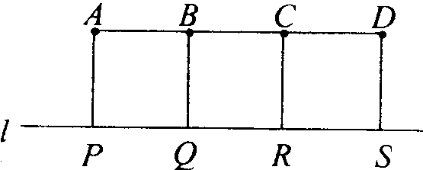
路，图中所标线段为道路， ABQP、BCRQ、CDSR近似
于正方形.已知A、B、C、D 四个采煤点每天的采煤量之
比约为5:1:2:3，运煤的费用与运煤的路程、所运煤的重量
都成正比.现要从P、Q、R、S中选出一处设立一个运煤中
转站，使四个采煤点的煤运到中转站的费用最少，则地点应选在 （B）
A．P点 B．Q点 C．R点 D．S点
8.已知AB=BC=CD，且线段BC是AB与CD的公垂线段，若AB与CD成60°角，则异面直线BC与AD所成的角为 (D)
A.45° B.60° C.90° D.45°或60°
9.在等差数列{a_{n}}中，若a₄+a₆+a₈+a₁₀+a₁₂=120,则2a₁₀－a₁₂的值为 (C)
A.20 B.22 C.24 D.28
10.在椭圆=1上有一点P，F₁、F₂是椭圆的左右焦点，△F₁PF₂为直角三角形，则这样的点P有 (D)
A.2个 B.4个 C.6个 D.8个
11.抛物线的焦点是（2，1），准线方程是x+y+1=0，则抛物线的顶点是 (B)
A.（0，0） B.（1，0） C.(0, －1) D.(1,1)
12.函数y=f(x)和函数y=g(x)的图象如下图所示，则y=f(x)·g(x)的图象可能是 (A)
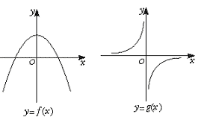
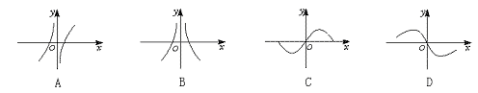1
二、填空题：本大题共有4小题，每小题4分，共16分.把答案填在题中横线上.
13．已知$y=f(x)$是偶函数，当$x>0时,f(x)=x+\frac{4}{x}\text{.}当x∈[−3,−1]时,记f(x)$的最大值为m，最小值为n，则m－n=1
14．如右图，正方体ABCD—A₁B₁C₁D₁中，M、N分别为棱C₁D₁、C₁C上的中点，有以下四
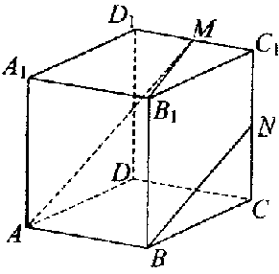
个结论：
①直线AM与CC₁是相交直线
②直线AM与NB是平行直线
③直线BN与MB₁是异面直线
④直线AM与DD₁是异面直线
其中正确的结论为③④（注：把你认为正确的结论的序号都填上）
15．对任意的函数$f(x),g(x),$在公共定义域内，规定$f(x)∗g(x)=\text{min}\left\{f(x),g(x)\right\},$若
$f(x)=3−x,g(x)=\sqrt{2x−3},则f(x)∗g(x)$的最大值为1
16．给出下列五个命题，其中正确命题的序号为③⑤
①函数$y=|\text{sin}(2x+\frac{π}{3})−\frac{1}{3}|$的最小正周期是$\frac{π}{2}$.②函数$y=\text{sin}(x−\frac{3π}{2})$在区间$[π,\frac{3π}{2}]$上单调递增.
③直线$x=\frac{5π}{4}$是函数$y=\text{sin}(2x+\frac{5π}{2})$的图象的一条对称轴.
④函数$y=\text{sin}x+\frac{4}{\text{sin}x},x∈(0,π)$的最小值是4.
⑤函数$y=\text{tan}\frac{x}{2}−\text{csc}x$的一个对称中心为点(π,0).

